

Rapport de Projet PFA

C:\Users\HP\Downloads\pfa\Groupe 99.png

Développement d’une application Web équivalente de Doodle pour l’organisation des soutenances PFE

ALGHADI Maryem

EL YOUSFI Zakariae

HASSANI Fatima Zahra

JEBARA Assia

Réalisé par :

Encadré par :

M.BOUCHENTOUF Toumi

# Remerciements :

Au terme de ce travail, nous tenons à exprimer en premier lieu, notre profonde gratitude et nos sincères remerciements à notre cher professeur et encadrant M.Bouchentouf, pour la confiance qu’il nous a accordée en acceptant de nous accompagner dans la réalisation de ce projet, tous en nous laissant la marge de liberté dont nous avions besoin. Nous ne pouvons que louer ses qualités qui prônent avec sa fermeté d’encadrant.

Nous remercions également les membres du jury, pour l’honneur qu’ils nous ont fait en acceptant d’examiner et de juger ce travail. Qu’ils trouvent ici, toutes les expressions de notre reconnaissance et notre respect.

Nos remerciements sont également adressés à toutes les personnes qui, de loin ou de près, ont contribué à la réalisation de ce travail de recherche, et plus particulièrement à nos familles respectives et nos amis de la promotion.

# Résumé :

Le sujet de notre projet a pour but la réalisation d’une application Web de gestion des PFE, afin de faciliter et optimiser l’organisation des soutenances.

La réalisation de cette mission s’est déroulée en plusieurs étapes:

La première étape est une étude fonctionnelle comportant la capture des besoins et l’élaboration des spécifications fonctionnelles générales et détaillées suivies de la conception du système en se basant sur le langage de modélisation UML.

La deuxième étape comprend une étude technique décrivant les architectures physiques et logiques du système.

La troisième et dernière étape traite la réalisation de l’application..

Pour bien mener ce projet, la réalisation s’est déroulée dans un conteste agile : SCRUM.

Les outils et technologies principales utilisées : Spring Boot et ReactJS.

Le présent rapport décrit les différentes phases de ce projet.

# Liste des abréviations :

|  |  |
| --- | --- |
| Abréviation | Désignation |
| CSS | Cascading Style Sheets |
| HTML | Hyper Text Markup Language |
| HTTPS | Hyper Text Transfer Protocol Secure |
| MVC | Model-View-Controller |
| SGBD | Système de Gestion de Base de Données |
| SQL | Structured Query Language |
| UML | Unified Modeling Language |

Table des matières :

Remerciements 2

Résumé 3

Liste des abréviations 4

Introduction générale 6

Chapitre 1 : Contexte, L’existant, Solutions envisagées 7

1. Contexte 7
2. L’existant 7
3. Solutions envisagées 7
4. Cadrage du projet 7

Chapitre 2 : Etude fonctionnelle et conception 8

1. Introduction 8
2. Modèles de données 8
   1. Diagramme de cas d’utilisation 8
   2. Diagramme entité-relation 10

Chapitre 3 : Etude technique 11

1. Outils et technologies utilisés 11
2. Environnement de travail 12
3. Documentation technique et utilisation 13

Conclusion 16

Chapitre 4 : Réalisation 17

1. Etapes 17
2. Gestion de projet 18
3. Les différentes pages réalisées 19

# Introduction générale :

Tous les secteurs connaissent actuellement une pression croissante pour accélérer leur transformation numérique. Il s’agit pour elles de mettre les technologies numériques au cœur de leur stratégie pour devenir plus innovants, et de s’engager sur le chemin de l’automatisation des tâches répétitives qui permet une meilleure optimisation de temps de travail; pour atteindre un résultat précis.

Ce projet vise à créer une application Web qui remplace les classiques outils utilisées et qui optimise les processus de la gestion des soutenances PFE.

Une analyse du contexte et de l’existant était primordiale pour transformer les besoins en modules fonctionnel. Pour souligner les grandes étapes du projet, on vous propose quatre chapitres :

* Le premier chapitre donnera une vision sur le contexte et sur l’existant, et il fera l’objet d’expliquer les solutions envisagées, et les phases suivies pour le cadrage du projet.
* Le deuxième chapitre met en avant la partie étude et conception de notre projet, en se basant sur le diagramme de cas d’utilisation et le diagramme entité-relation.
* Le troisième chapitre détaille la mise en œuvre de notre application. Dans un premier lieu nous présentons une étude technique, résumant notre architecture applicative et justifiant nos choix d’outils et technologies adoptés. Ensuite, nous parlons et détails de l’environnement de développement utilisé pour monter notre application.
* Le dernier chapitre est consacré à l’organisation, mise en œuvre et la réalisation du projet.

# Chapitre 1 : Contexte, l’existant, solutions envisagées

1. Contexte :

Au niveau des universités, souvent vers la fin de l’année universitaire, les chefs de filières se trouvent devant la nécessité d’organiser les dates des soutenances des étudiants, et cela nécessite un grand effort pour éviter tous types de chevauchements et mal organisation et pour cela il est obligatoire de vérifier la disponibilité des étudiants ainsi celle des jurys.

1. L’existant :

Doodle.com est un site web de planification et de sondage de la société suisse Doodle AG.  
 Il permet la création de sondages dont les options peuvent être quelconques ou des dates. C'est dans cette dernière fonction, dite encore de synchronisateur, que le site est le plus utilisé, afin de déterminer une date ou un horaire convenant à un maximum de participants, pour convenir d'un rendez-vous.

Une des caractéristiques du site est la possibilité d'accès sans inscription, tant pour le créateur du sondage que pour les participants. Il est à présent devenu possible de s'identifier via un compte, notamment pour afficher un agenda en ligne.

1. Solutions envisagées :

Afin d’optimiser les processus de la gestion des soutenances PFE, la création d’une application web est nécessaire.

SOUTNOW permet :

* Faciliter l’organisation des soutenances.
* Au chef de filière de fixer un planning des soutenances en :
* Permettant aux profs et aux candidats de choisir les dates qui leur conviennent.
* Faisant une liaison entre les choix pour fixer une date convenable pour les candidats, profs et jurys.
* Apportant les modifications nécessaires.
* Avoir un calendrier final qui organise les soutenances.

1. Cadrage du projet :

Cette première phase d’étude et d’analyse passe par plusieurs étapes et processus :

* Participation prospective : durant cette étape une réunion est prévue avec M.Bouchentouf pour collecter les informations du projet afin de mettre en œuvre un cahier de charge.
* Kick off : Après la première phase qui dure une semaine, commence la deuxième phase celle du kick off, dans laquelle se réalise une présentation sur l’existant et sur la problématique, afin de distribuer les rôles initiaux sur l’équipe du projet et communiquer sur les points essentiels.

# Chapitre 2 : Etude fonctionnelle et conception

# Introduction :

# Dans ce chapitre, nous présentons l’analyse et la conception de l’application. Ensuite on identifie le contexte en détaillant le domaine étudié, ses acteurs et un ensemble de spécifications fonctionnelles traduites et modélisées en utilisant des diagrammes de cas d’utilisation, diagrammes entité-relation.

# Modèles de données :

# Diagramme de cas d’utilisation :

# **UML :**

# Le langage UML a été pensé pour être un langage de modélisation visuelle commun, et riche sémantiquement et syntaxiquement. Il est destiné à l’architecture, la conception et la mise en œuvre de systèmes logiciels complexes par leur structure aussi bien que leur comportement. L’UML a des applications qui vont au-delà du développement logiciel, notamment pour les flux de processus dans l’industrie.

# Il ressemble aux plans utilisés dans d’autres domaines et se compose de différents types de diagrammes. Dans l’ensemble, les diagrammes UML décrivent la limite, la structure et le comportement du système et des objets qui s’y trouvent.

# L’UML n’est pas un langage de programmation, mais il existe des outils qui peuvent être utilisés pour générer du code en plusieurs langages à partir de diagrammes UML. L’UML a une relation directe avec l’analyse et la conception orientées objet.

# **Use Case Diagram :**

# Diagramme de cas d’utilisation utilisé pour donner une vision globale sur le comportement fonctionnel d’un système logiciel. Les deux composants principaux de ce diagramme sont les acteurs et les cas d’utilisation.

# Les acteurs : ce sont des entités externes qui interagissent avec le système.

# Les cas d’utilisation : Ils permettent de décrire l’interaction entre l’acteur et le système.

# 

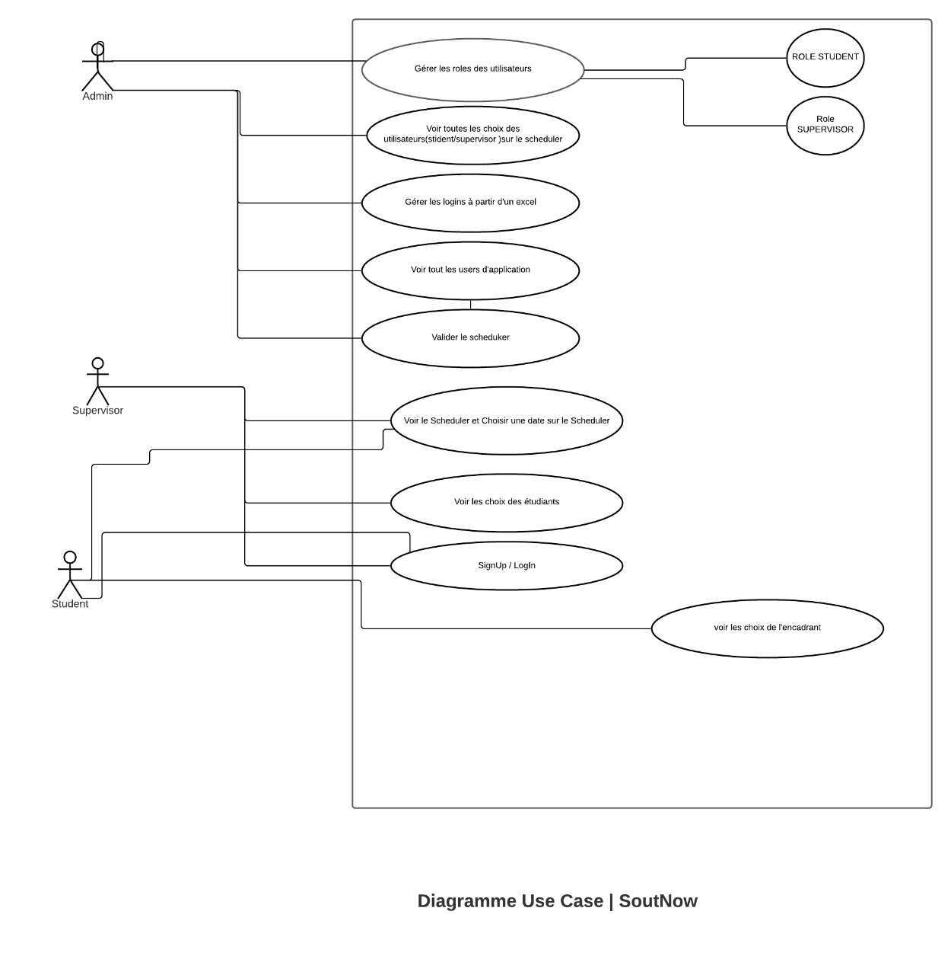

1. Diagramme entité-relation :

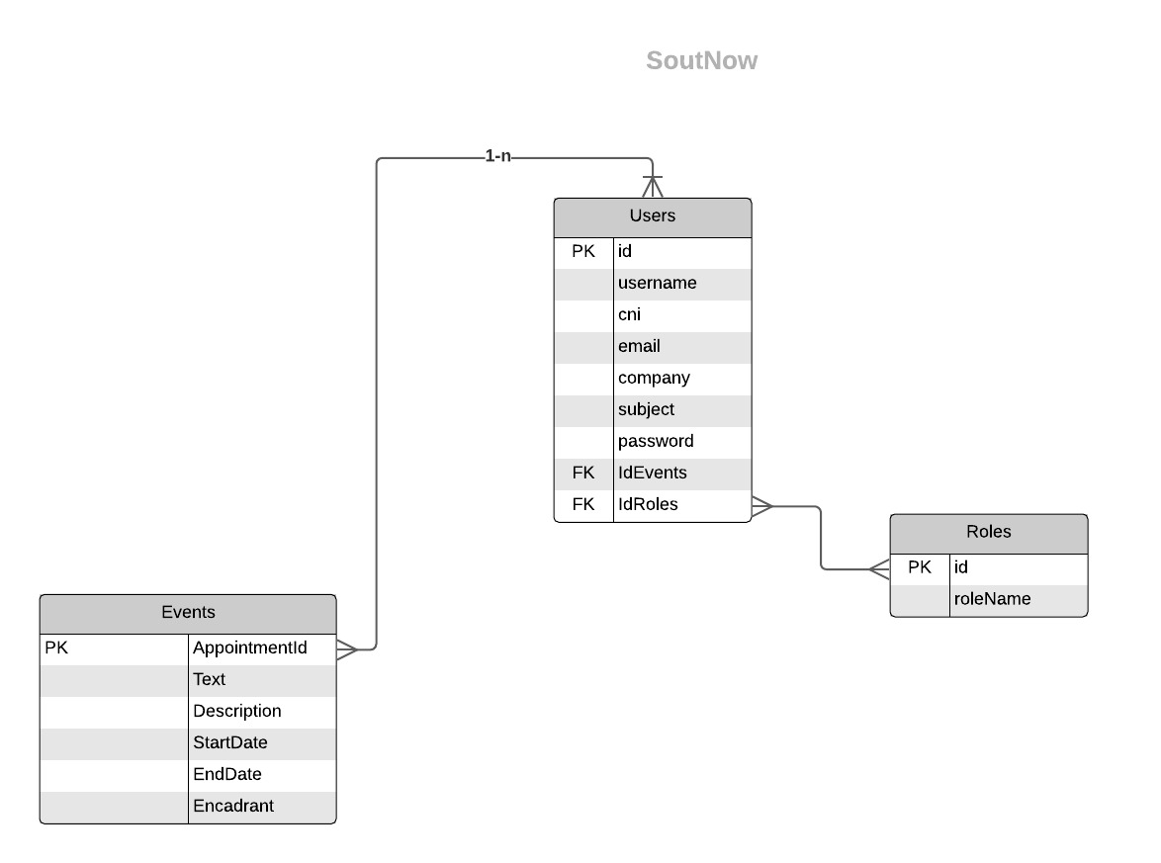

# Chapitre 3 : Etude technique

1. Outils et technologies utilisés :

* **SPRING BOOT**

Spring Boot est un Framework de développement JAVA. C’est une déclinaison du Framework classique de Spring qui permet essentiellement de réaliser des micros services (ce sont la majeure partie du temps des services web qui sont regroupés en API)

Pourquoi Spring Boot ?

* Légèreté : Spring Boot a la particularité d'être très léger et d'embarquer avec lui le strict minimum pour faire tourner votre service.
* Intégration facilitée : Spring Boot s'intègre particulièrement bien dans une architecture orientée micro services…
* Simplicité de prise en main : Spring Boot permet donc de créer une API de services très simplement. Il suffit d'embarquer directement le serveur d'application dans un seul et unique Jar qui est exécutable, par exemple, directement dans un service de conteneur.
* Propose une multitude d’API sur le marché.
* **REACTJS**

ReactJS est une bibliothèque JavaScript libre. Le but principal de cette bibliothèque est de faciliter la création d'application web monopage, via la création de composants dépendant d'un état et générant une page (ou portion) HTML à chaque changement d'état.

React est une bibliothèque qui ne gère que l'interface de l'application, considéré comme la vue dans le modèle MVC. Elle peut ainsi être utilisée avec une autre bibliothèque ou un Framework MVC comme AngularJS. La bibliothèque se démarque de ses concurrents par sa flexibilité et ses performances, en travaillant avec un DOM virtuel et en ne mettant à jour le rendu dans le navigateur qu'en cas de nécessité.

Définition des dépendances(Backend)

1. spring-boot-starter-data-jpa: La dépendance spring-boot-starter-parent permet de rapatrier la plupart des dépendances du projet. Sans elle, le fichier pom. xml serait plus complexe… La dépendance spring-boot-starter-data-jpa est nécessaire pour le développement de la couche de persistance.
2. Spring-boot-starter-web: La dépendance spring-boot-starter-web indique à Spring Boot qu'il s'agit d'une application web.
3. spring-boot-starter-tomcat : elle fournit la configuration automatique d'un conteneur Tomcat embarqué.
4. spring-boot-starter-security : configurer la sécurité dans une application.
5. Mysql-connector-java : pour se connecter avec la base de données.
6. Poi : fournit des biblios Java, pour la lecture et l’écriture de fichiers aux formats Microsoft Office, tels que Word, PowerPoint et Excel.

Définition des dépendances(Frontend)

1. React-dom : Le module react-dom fournit des méthodes spécifiques au DOM que vous pouvez utiliser au niveau racine de votre appli et comme échappatoire pour travailler hors du modèle React si vous en avez besoin. La plupart des composants ne devraient jamais avoir besoin d’utiliser ce module.
2. React-router-dom : React Router est une bibliothèque standard pour le routage dans React. Il permet la navigation entre les vues de divers composants dans une application React, permet de modifier l'URL du navigateur et maintient l'interface utilisateur synchronisée avec l'URL.
3. Axios: est une bibliothèque qui nous aide à faire des requêtes http vers des ressources externes. Dans nos applications React, nous avons souvent besoin de récupérer des données à partir d'API externes afin qu'elles puissent être affichées dans nos pages Web. ... Après avoir récupéré les données, nous les ajoutons généralement à l'état, afin qu'elles soient prêtes à être utilisées par notre application.
4. React-bootstrap: Chaque composant a été construit à partir de zéro comme un véritable composant React, sans dépendances inutiles comme jQuery.

Définition de quelques outils supplémentaires :

1. icons:fontawesome : définit des fonts pour les icones.
2. Bootstrap : est un Framework open source de développement web orienté interface graphique. Ce Framework est pensé pour développer des sites avec un design responsive, qui s'adapte à tout type d'écran, et en priorité pour les smartphones. Il fournit des outils avec des styles déjà en place pour des typographies, des boutons, des interfaces de navigation et bien d'autres encore. On appelle ce type de [Framework](https://www.journaldunet.fr/web-tech/dictionnaire-du-webmastering/1203355-framework/) un "Front-End Framework".
3. Environnement de travail :
4. Visual studio code :

Visual Studio Code est un éditeur de code source léger mais puissant qui fonctionne sur votre bureau et disponible pour Windows, MacOs et Linux. Il est livré avec un support intégré pour JavaScript, Type Script et Node.js et dispose d’un riche écosystème d’extensions pour d’autres langues. Les fonctionnalités incluent la prise en charge du débogage, la mise en évidence de la syntaxe, la complétion intelligente du code, les snippets, la refactorisation du code et Git intégré. Les utilisateurs peuvent modifier le thème, les raccourcis clavier, les préférences et installer des extensions qui ajoutent des fonctionnalités supplémentaires.

1. Spring Tool Suite :

Spring Tool Suite (STS) est un IDE étendu pour Eclipse. Il se spécialise dans le développement des applications Spring. Ce document vous demande d'installer STS dans Eclipse en tant que plugin.

1. Documentation technique et utilisation :

# 1. Frontend :

La partie front end de l’application a été développée en utilisant ReactJs

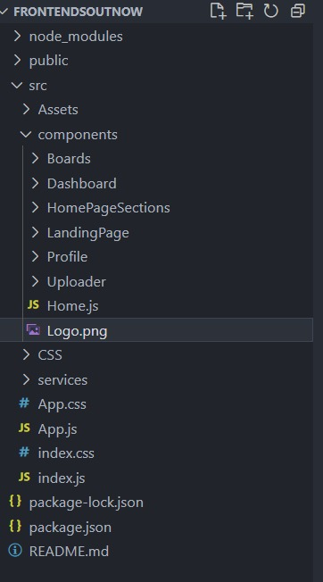

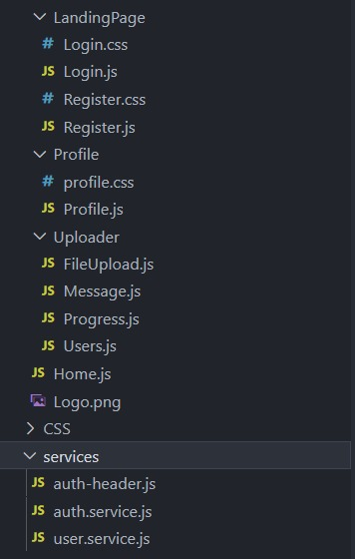

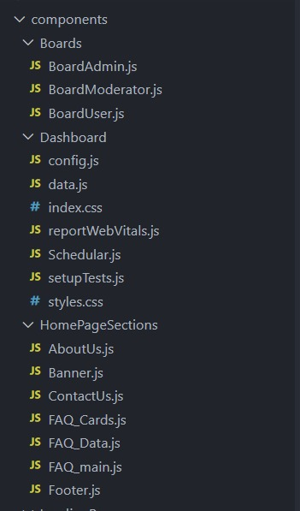

1. Boards: contient les différents Navbar qui dépendent du rôle d’utilisateur.( Student, Superviser, Admin)
2. Dashboard: contient tous les fichiers nécessaires pour le calendrier.
3. HomePageSections : Ce répertoire contient les composants de la page accueil (aboutUs, Banner, Footer …)
4. Landing Page: Contient Login et Sign Up.
5. Profile: Pour le profil de chaque user.
6. Uploader : ce répertoire contient les différents modules concernant l’importation du fichier Excel.
7. Services: Le répertoire services est un répertoire pour les features de l’outil, il contient des Modules auth qui gère l’authentification des utilisateurs.

# Backend :

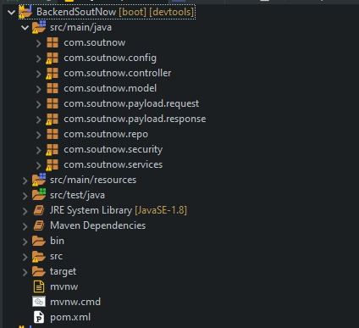

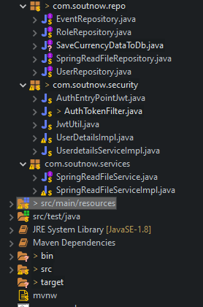

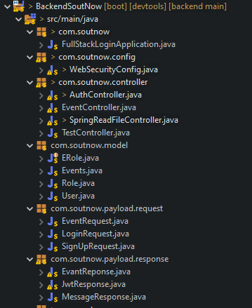

On a utilisé une structure multi-module pour l’architecture du projet backend

* + Controller : ce module contient les contrôleurs de l’application.
  + Model : contient les entités.
  + Repositories : consiste à rendre la création de la couche d'accès aux données (requêtes SELECT, UPDATE...) plus rapide.
  + Request
  + Responses
  + Security
  + Services : ce module contient l’interface du SpringReadFileService avec son implémentation.
  + Application properties :

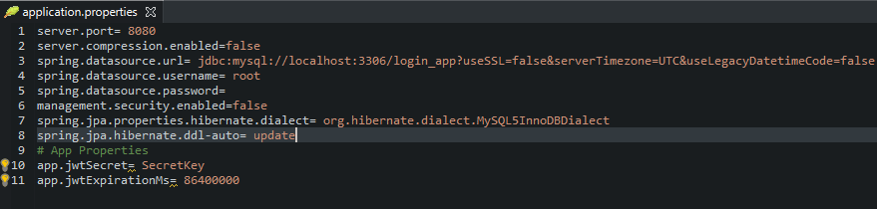

1. Base de données

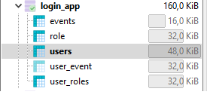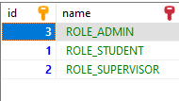 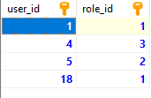

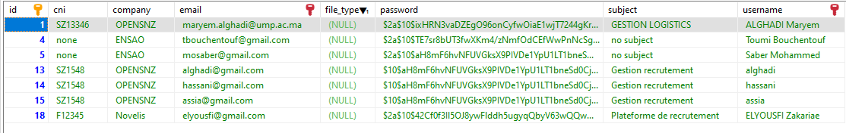

Conclusion :

Dans ce chapitre, nous avons cité en premier lieu l’architecture applicative, Ensuite les différentes

Technologies et outils permettant la mise en place de cette application

Chapitre 4 : Réalisation

* Etapes :

# Sprint 1 : Analyse, conception et répartition

|  |  |
| --- | --- |
| Sprint | Sprint 1: |
| Description | Ce sprint a été consacré à l’étude du besoin, à la conception, et à la documentation autour des technologies et outils à utiliser. A la fin du sprint nous avons pu sortir avec un backlog product des « user Stories ».  Chaque user story est pondérée en «importante ». Nous avons pu mettre en place notre usine logicielle prête pour le développement et avons monté notre solution sur Visual Studio. |

Sprint 2 : Conception et création des principaux composants :

|  |  |
| --- | --- |
| Sprint | Sprint 2 : Conception et création des  principaux composants |
| Description | Dans ce sprint, nous avons commencé à réaliser notre web application par la conception de la page d’accueil et la page d’authentification. Gérer la partie sécurité. |

Sprint 3 : conception et réalisation des principaux écrans

|  |  |
| --- | --- |
| Sprint | Sprint 3 : conception et réalisation des  principaux écrans |
| Description | Dans ce sprint, nous avons créé les principaux écrans tels que le profil des utilisateurs, page d’importation du fichier Excel, page du calendrier, page des utilisateurs. Avec trois interfaces différentes qui se basent sur le rôle de chacun. |

Sprint 4: conception et réalisation des écrans restants :

|  |  |
| --- | --- |
| Sprint | Sprint 4 : conception et réalisation des  écrans restants |
| Description | Dans ce sprint, c’est la phase de la vérification de tous les écrans. |

* Gestion de projet :
* **Trello**

Trello est un outil de gestion de projet en ligne, inspiré par la méthode Kanban. Il est basé sur une organisation des projets en planche listant des cartes, chacune représentant des tâches. Les cartes sont assignables à des utilisateurs et sont mobiles d'une planche à l'autre, traduisant leur avancement.

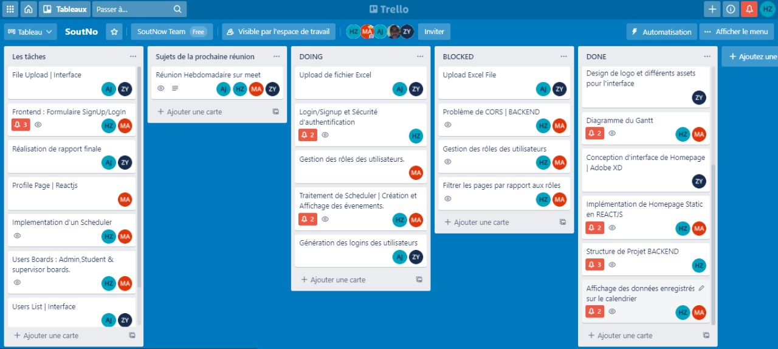

* **Diagramme de Gantt**

Le diagramme de Gantt est un outil utilisé en ordonnancement et en gestion de projet et permettant de visualiser dans le temps les diverses tâches composant un projet. Il s'agit d'une représentation d'un graphe connexe, valué et orienté, qui permet de représenter graphiquement l'avancement du projet

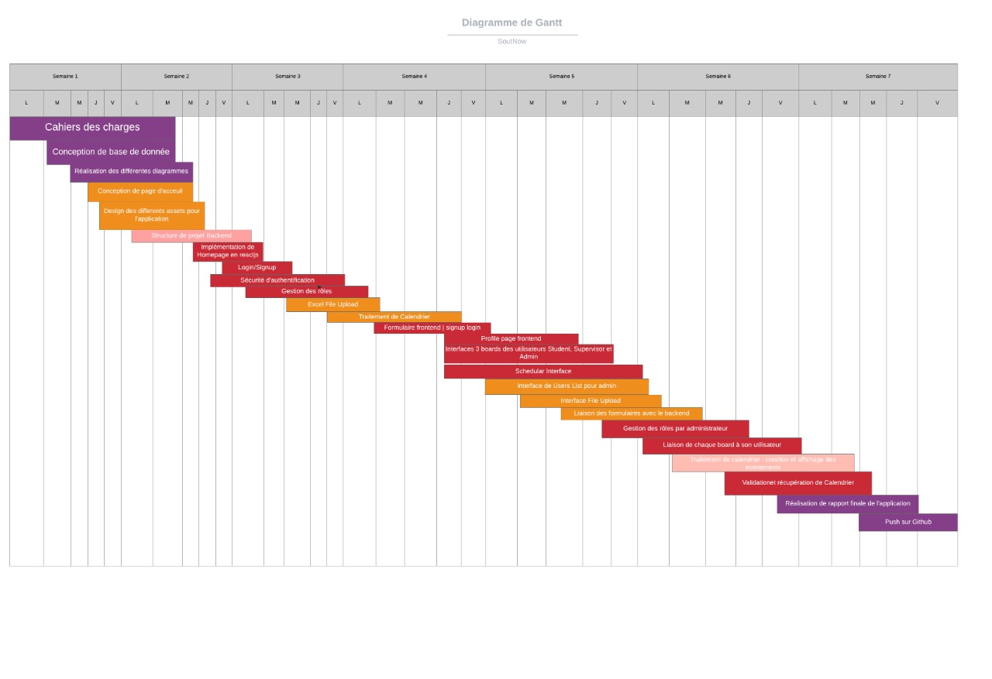

* Les différentes pages réalisées :
* Homepage : Page d’accueil

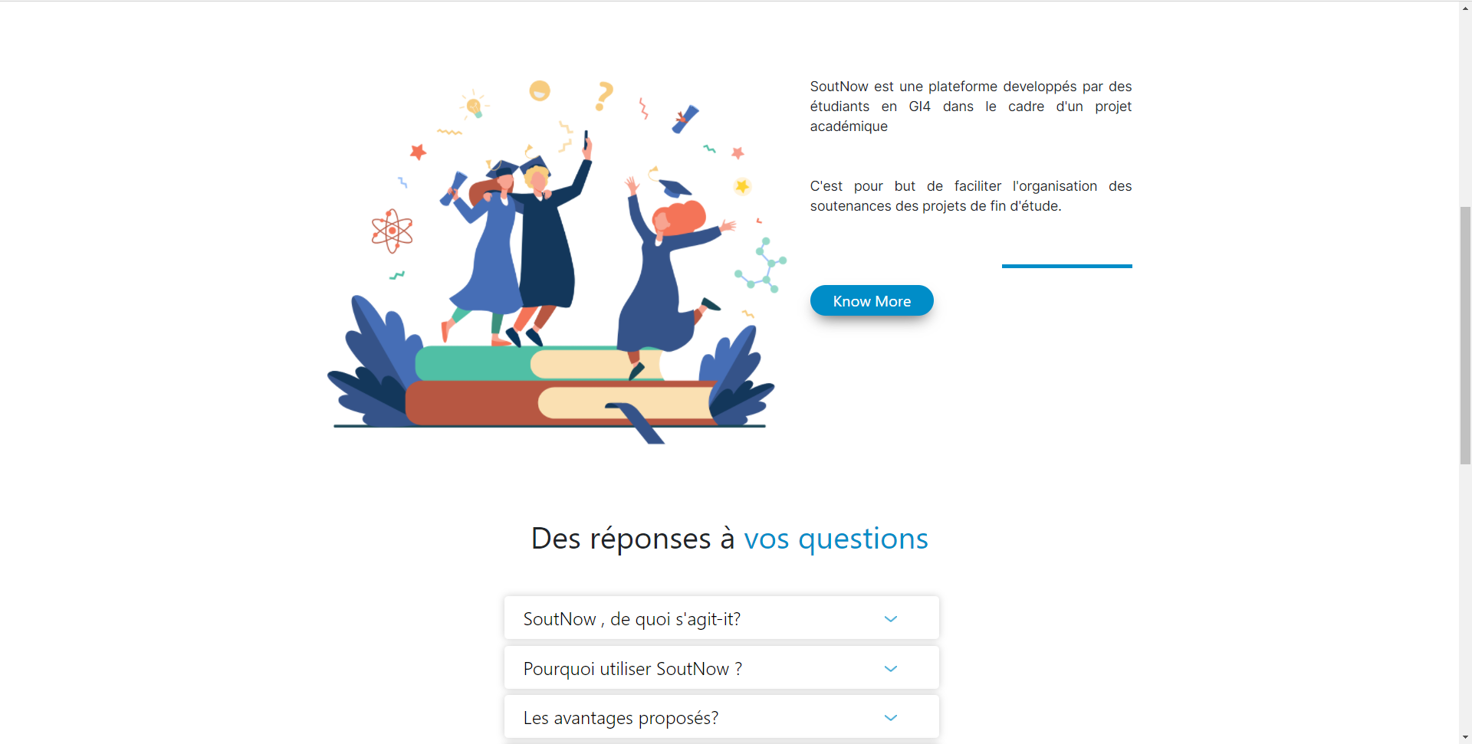

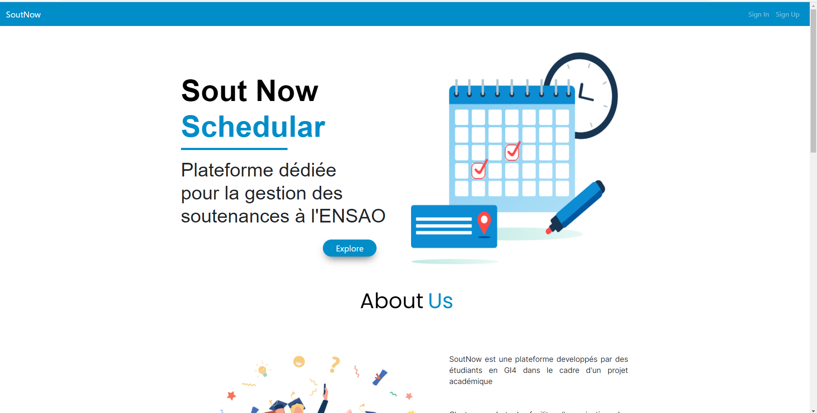

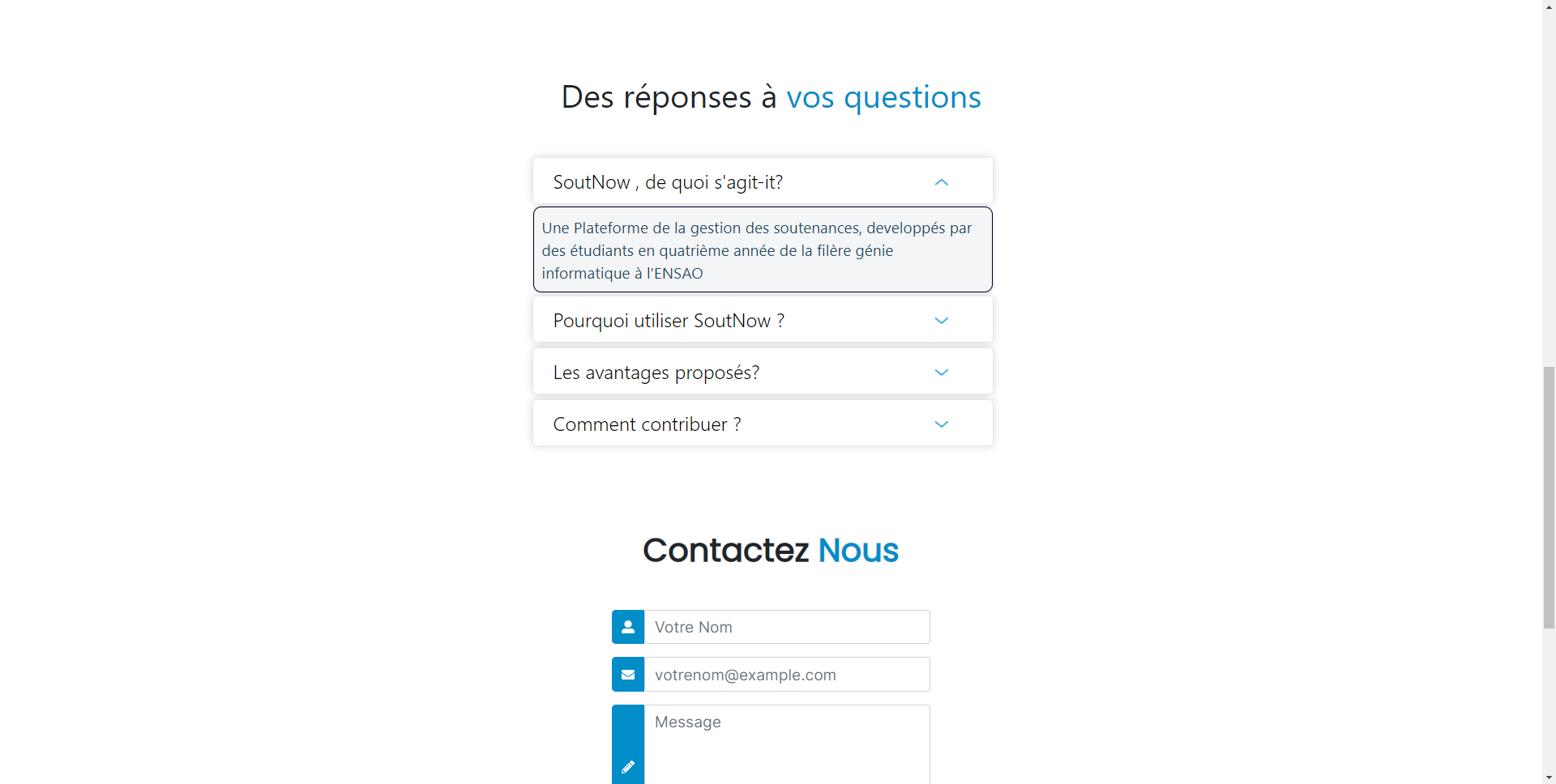

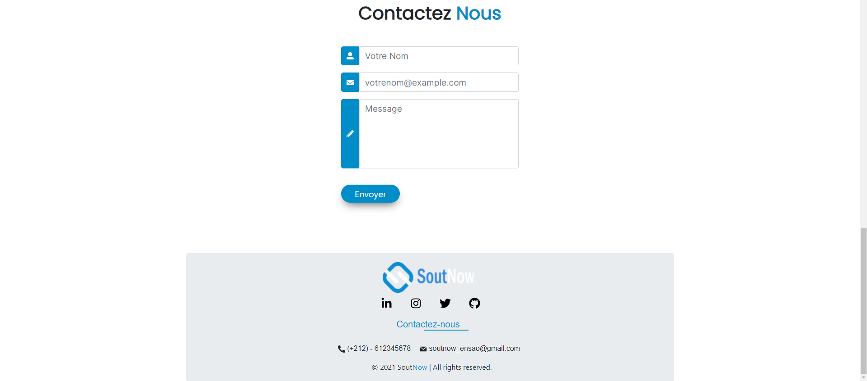

1. Les interfaces pour Student-Supervisor :

* Sign up :



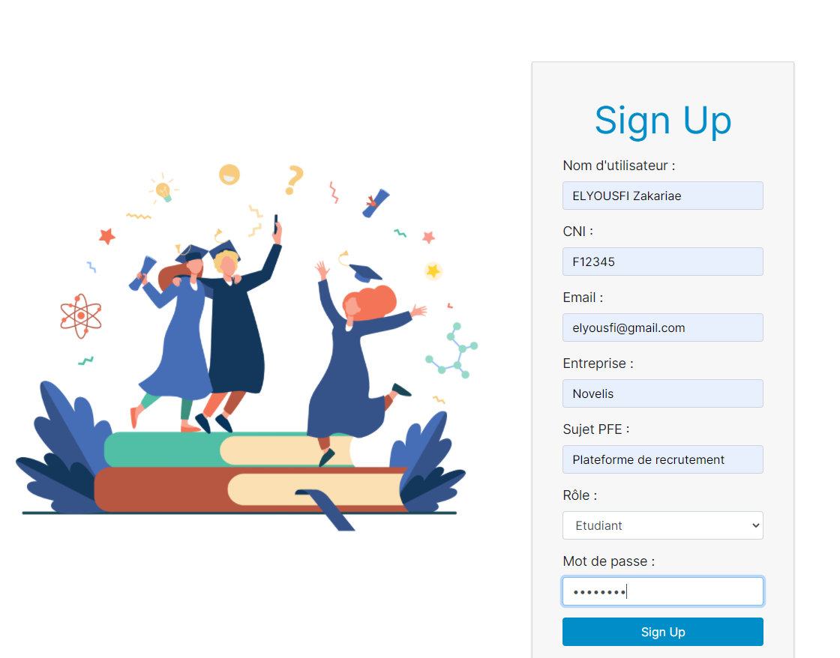

* Log in :



Sign up/ Log in : les deux pages responsables de l’enregistrement des utilisateurs (Student, Supervisor) via un formulaire et puis la page d’authentification.

* Profile :

Page d’affichage du profil d’utilisateur (Student, Supervisor) avec leurs informations.

* 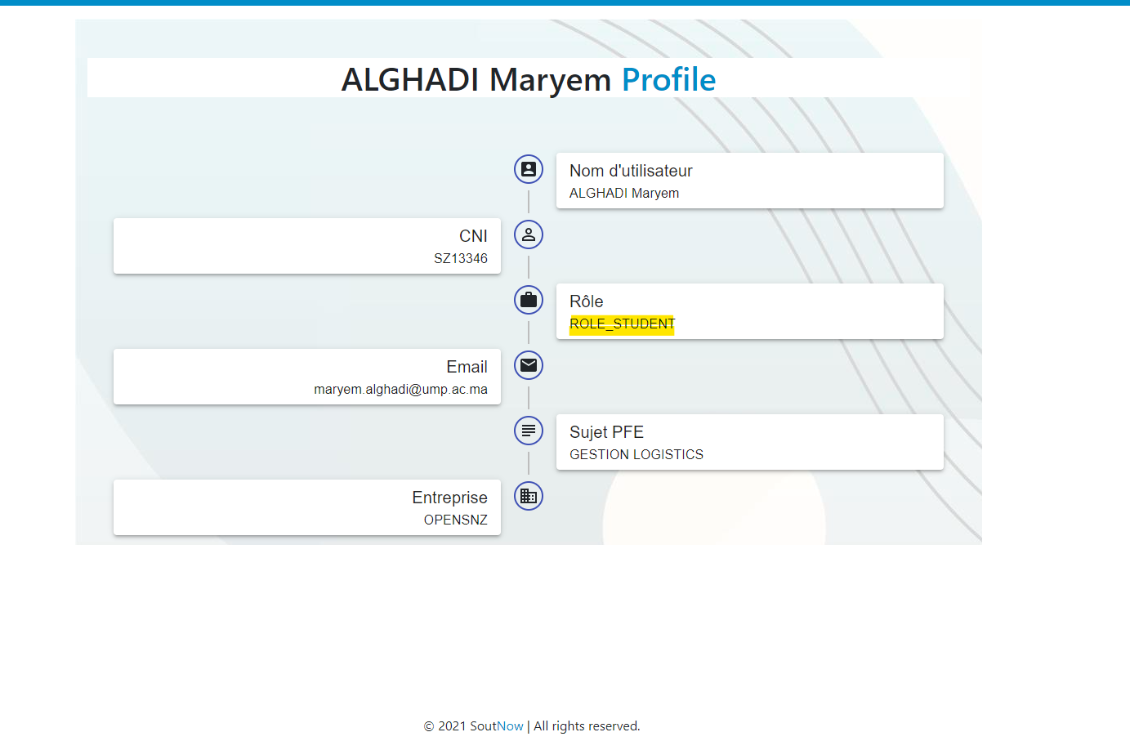
* Scheduler:

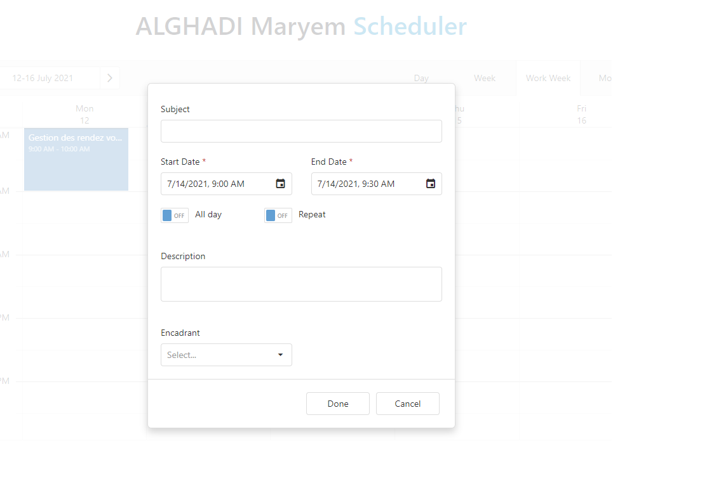

On choisit le subject, la date, la description, l’encadrant …

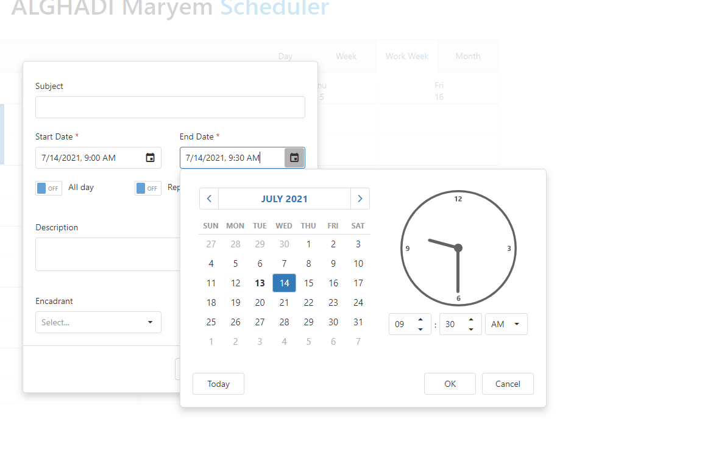

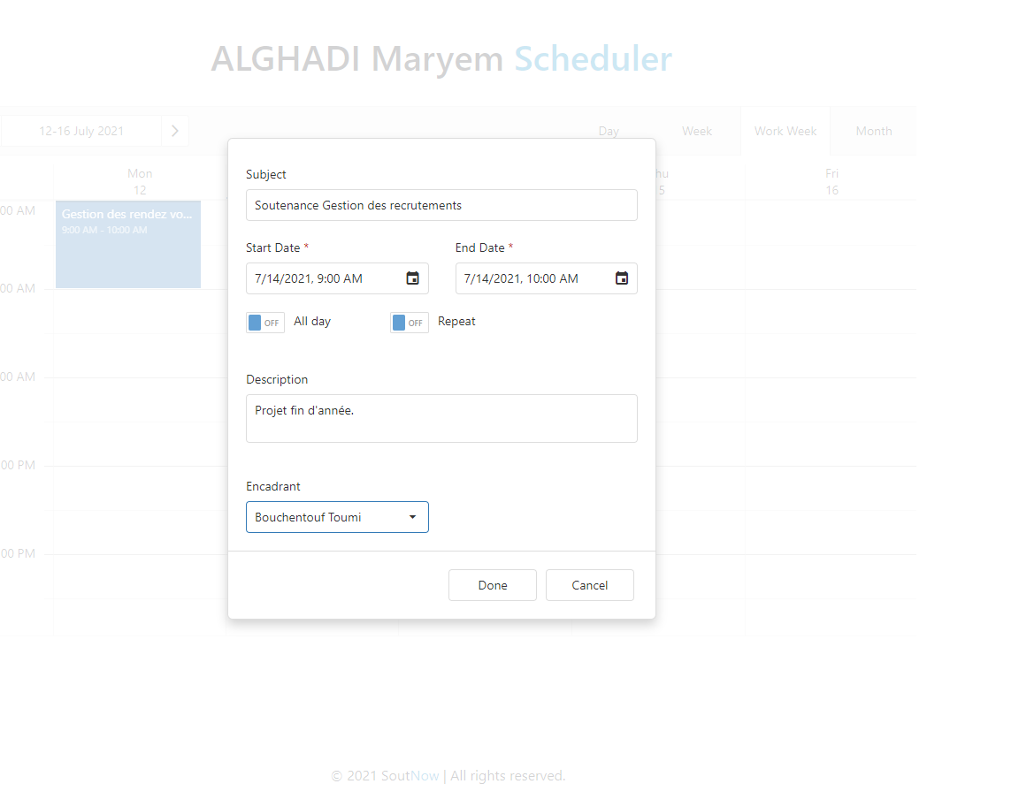

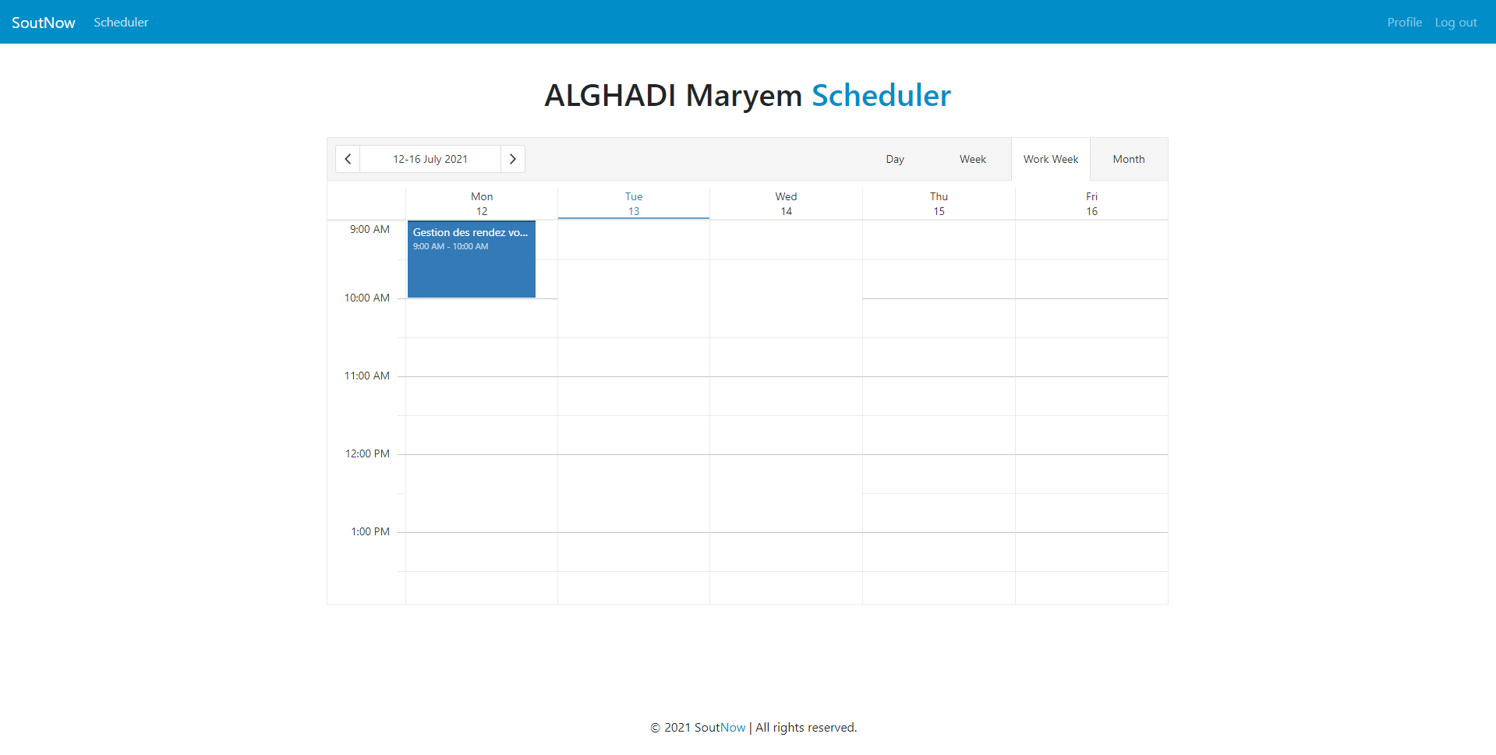

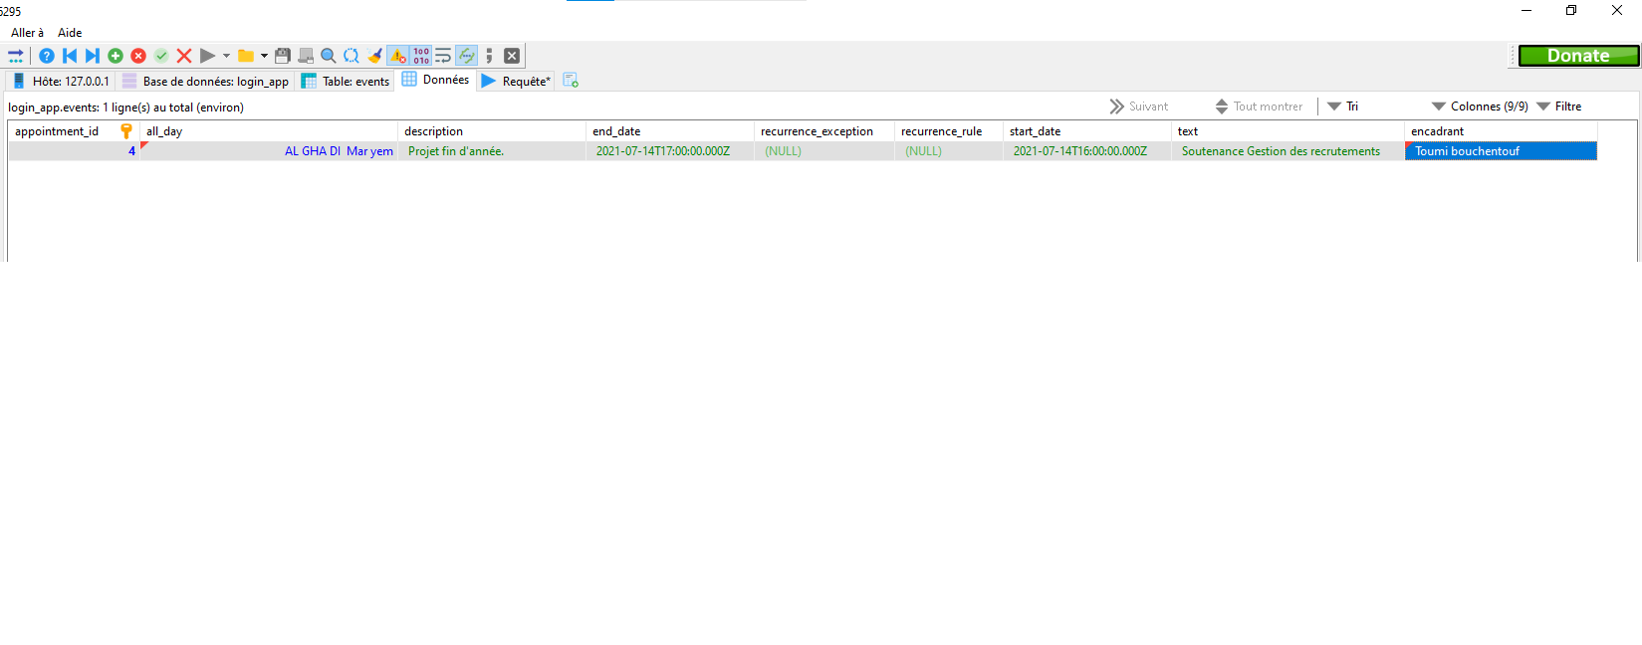

La soutenance est enregistrée dans la base de données avec les informations qu’on a remplies.

1. Les interfaces pour l’Admin:

* Navbar Admin:

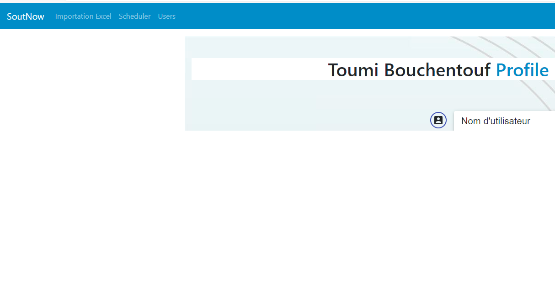

* Profile :

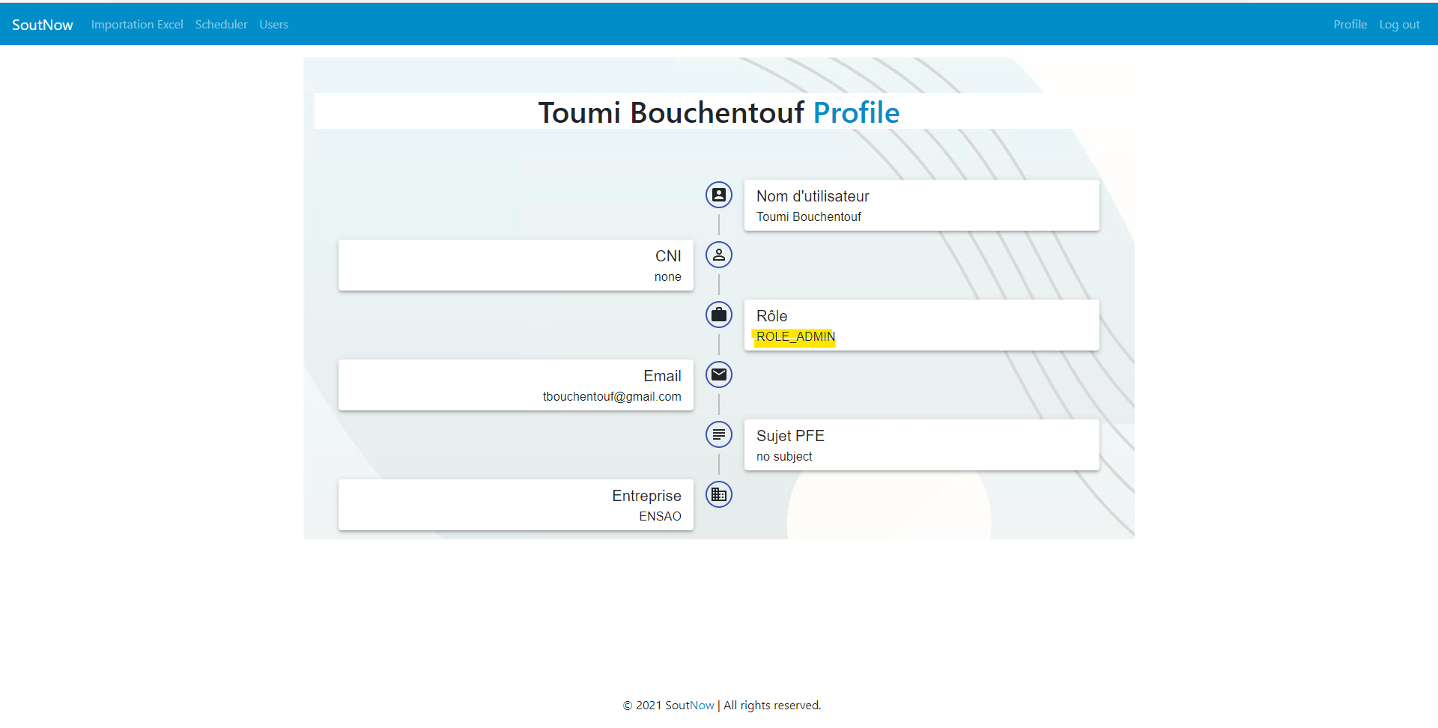

* Importation Excel : Pour générer les logins des utilisateurs

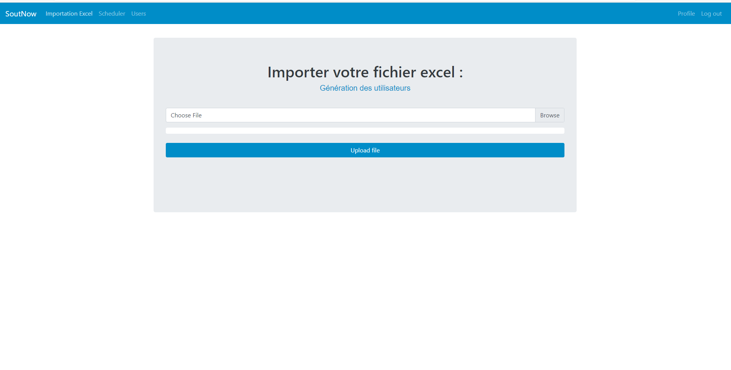

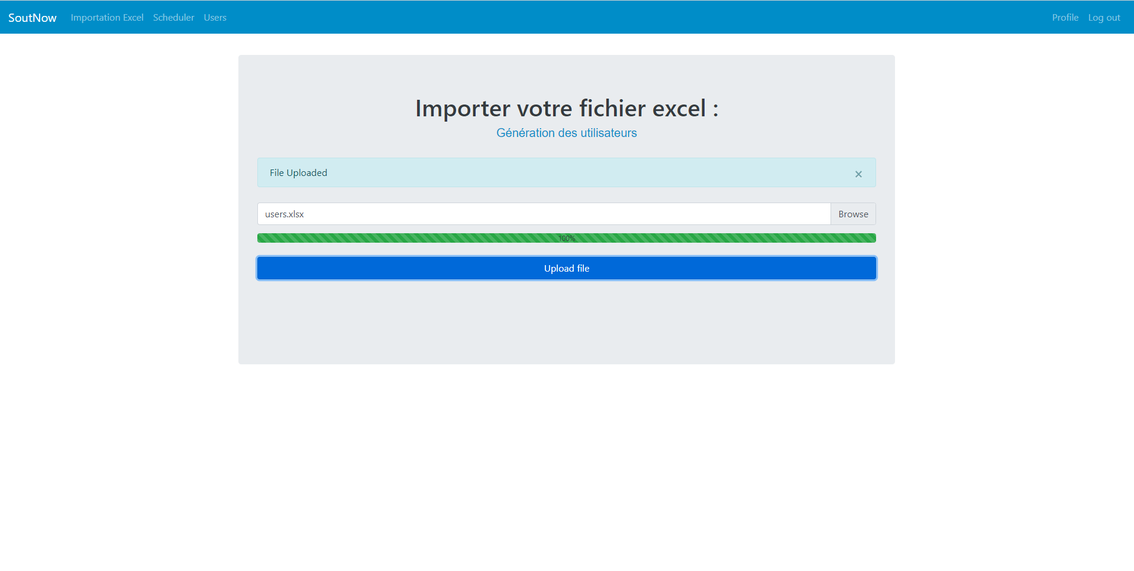

En important notre fichier Excel, la liste des utilisateurs avec leurs logins, se crée dans la base de données.

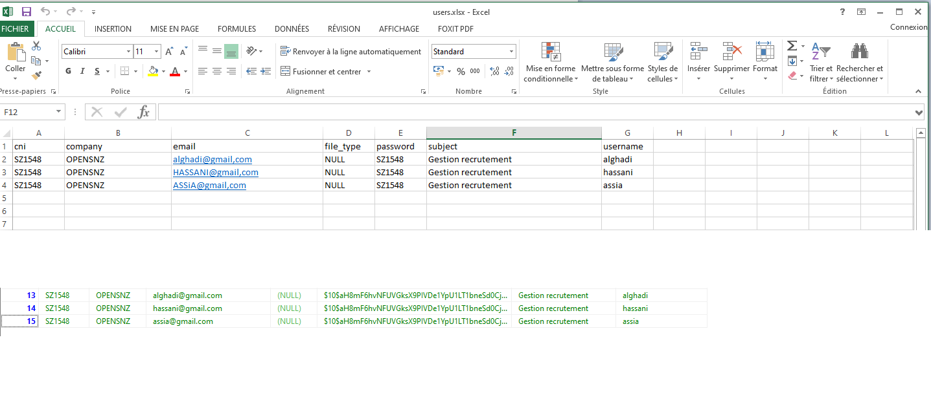

* Scheduler :

Calendrier final

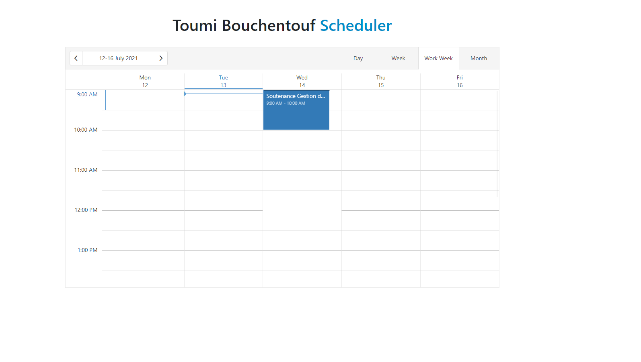

* Users :

La liste de tous les utilisateurs

